Конспект непосредственной образовательной деятельности
образовательная область:«Познавательное развитие »
«Ознакомление с окружающим миром и развитие речи»
в старшей группе компенсирующей направленности
для детей с задержкой психического развития
учитель-дефектолог
Зинченко Елена Владимировна
Лексическая тема:"Весна "
Образовательная задача
1. Расширять представления детей о весне; учить рассказывать о приметах наступающей весны (капель, снег стал рыхлым, ярче светит солнце, звонче поют птицы); закрепить умение образовывать уменьшительно-ласкательные существительные, существительные множественного числа; составлять рассказ о весне по картинно-графическому плану; развивать словарь по данной теме.

Коррекционная задача:
1.Развивать воображение, внимание, мышление, целостное восприятие предметов.

Воспитательная задача:
1. Умение помогать друг другу, выслушивать товарища.
Демонстрационный материал: Картинки («Солнце»; символы дня и ночи — черная и желтая полоски разной длины; сосулька; дерево; подснежник, ветка дерева, ручеек; скворечник); картинно-графический план.
Раздаточный материал: конверты
Оборудование: ноутбук презентация «Весна»
Ход занятия
1. Организационный момент
Сядет тот, кто повторит ряд слов (подгруппа 7 детей)
греет, светит, припекает, тает;
скворец, грач, ласточка, соловей;
капает, журчит, тает, набухает;
деревья, почки, листочки, подснежники;
теплый, яркий, пасмурный, солнечный,;
ручей, дождь, капель, кораблик;
распускается, оживает, бежит, плывут;
сосулька, вода, лужа, проталина и т.д.
Основная часть
На столе стоит скворечник
- Что это?(скворечник)-Чей это домик? (Скворца)
-Как вы думаете, о чем мы будем сегодня говорить?(ответы детей) педагог достает записки с загадками
Дефектолог. Отгадайте загадки и выберите отгадки среди картинок на столе (дети проверяют ответ )(педагог помогает прикрепить картинку)

Белое одеяло
Всю землю одевало.
Весной солнце припекло.
Одеяло потекло. (Снег.)

Желтый мяч на голубом платке катается,
Людям улыбается. (Солнце.)

Белая морковка вниз головой повисла. (Сосулька.)

Домой прилетают,
Гнезда свивают,
Песни распевают,
Лето поджидают. (Птицы.)

Какое время суток сейчас на улице? ( Утро-День.)

Подходить к дому стала —
С неба Солнце украла. (Ночь)

Его весной и летом
Видим мы одетым,
А осенью с бедняжки
Сорвали все рубашки. (Дерево)

В голубенькой рубашке
Бежит по дну овражка. ( Ручеек)

Он прилетает каждый год
Туда, где домик ждет.
Чужие песни петь умеет,
А все же голос свой имеет. (Скворец)

Работа с демонстрационным материалом
Презентация «Весна» Дети составляют рассказ о признаках весны по картинкам-опорам, появляются отгадки.
1.Появляется солнце
- Что происходит с солнцем?
Дети называют , что происходит с солнцем? (Чаще появляется, греет, припекает, ярко светит.)
2.Появляются облака (дети называют признаки и на картине)
Дети называют: Небо голубое, высокое, чистое. Облака легкие, белые.
3. Появляется дерево (дети называют признаки и на картине появляются : почки, подснежники . Снег тает, темнеет, появляются сосульки. Днем с них капает вода. Как называется это явление в природе? (Капель.)
4.-Что происходит с птицами и животными? (появляются картинки)
(Прилетают грачи. Просыпается медведица, у нее появляется детеныш. Заяц, лиса, белка, волк — линяют. Просыпаются еж, барсук.)
Дефектолог
- Все эти явления происходят в марте. Как называется этот период весны? (Ранняя весна.)

Физкультминутка
На лужайке поутру Дети становятся в круг.
Мы затеяли игру.
Я — подснежник, ты — вьюнок.
Становитесь в наш венок.
Раз, два, три, четыре — Расходятся,
Раздвигайте круг пошире.
А теперь мы ручейки, бегают,
побежим вперегонки.
Прямо к озеру спешим,
Станет озеро большим.
Становитесь в круг опять — снова становятся в круг.
Будем в солнышко играть.
Мы — веселые лучи. Мы резвы и горячи.

Дидактическая игра «Скажи ласково»
дети подходят к столу, где стоит ноутбук к презентации, каждый ребенок нажимает на клавишу и появляется картинка.
-Ребята, давайте, порадуем весну, пусть она наступает быстрее, назовем все признаки весны на картинке ласково: ручей — ручеек, ночь— ..., снег — ..., солнце — ..., дерево — ..., почка — ... , туча — ... и т.д.
- Молодцы! (постоянно хвалим, стимулируем детей.)
-Посмотрите на свой стол, вас каждого ждет сюрприз
Дидактическая игра «Скажи чего много»
У каждого ребенка конверт с картинками.
Появляется скворец - игрушка.
- Что ты нам принес скворец?
Каждый ребенок открывает свой конверт, достает картинку и называет : «У меня лужа, а много луж»:лужа — лужи, капель — ... , снег — ... , туча — ... , дерево — ..., ручей — ... , проталина — ... и т.д.
-Молодцы! Какую игру нам предложил скворец ?( дети называют)
Скворец очень доволен. Скворец, прощается с детьми , летит к скворечнику.

Составление рассказа детьми по картинно-графическому плану
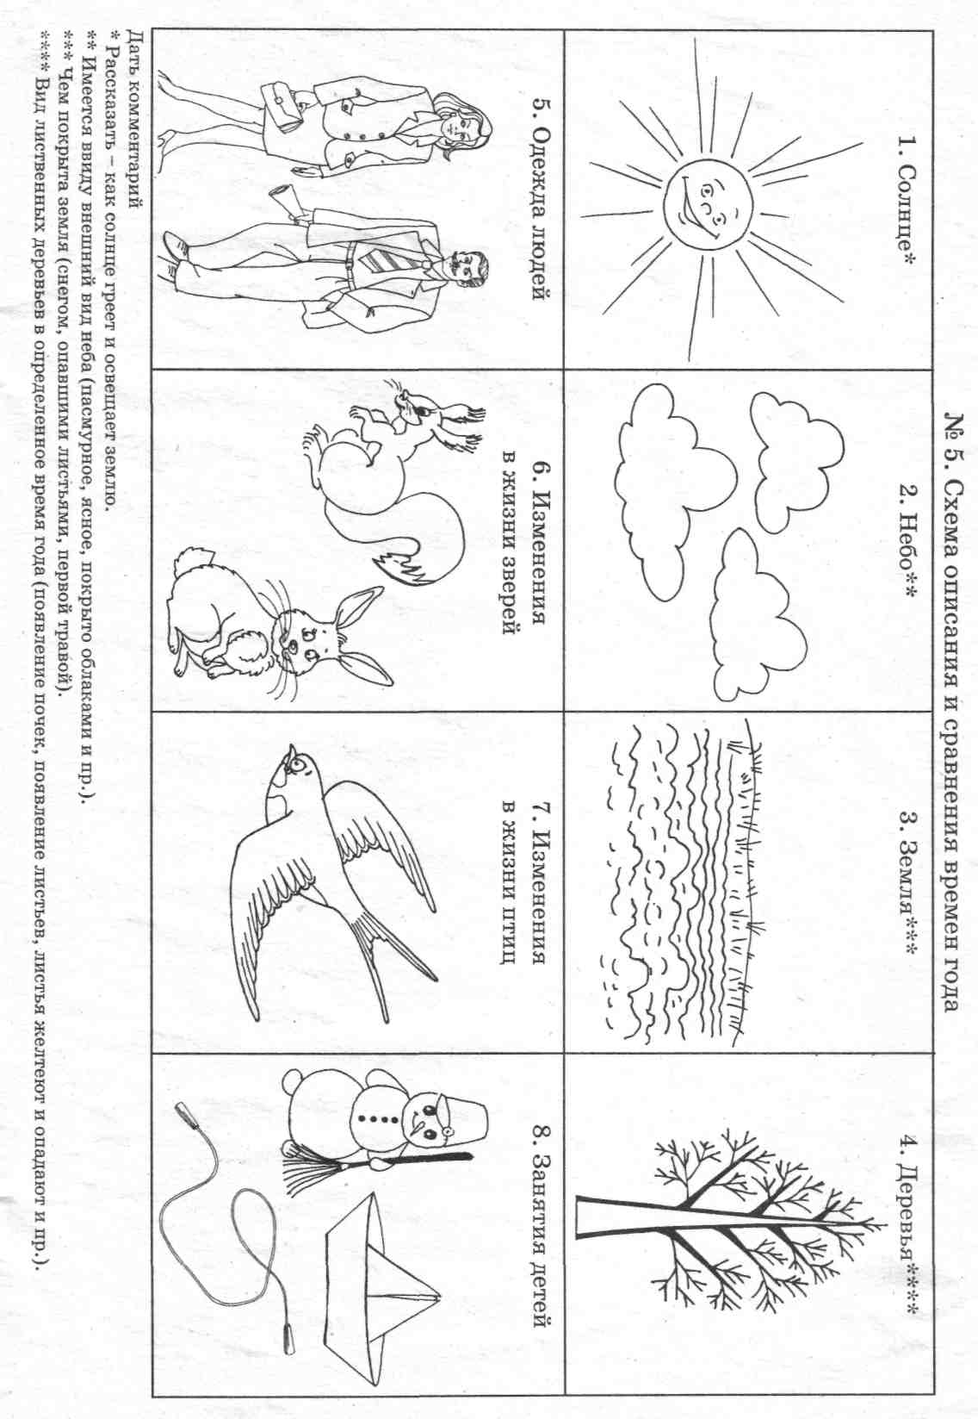
На доске картинно-графический план
Примерный рассказ.
Наступила ранняя весна. Весной солнце появляется чаще, греет теплее. Небо весной голубое, высокое, чистое. Облака на небе легкие, пушистые, перистые (как перышки). Деревья весной просыпаются. На деревьях появлются почки, листочки. Почки зеленые, липкие, пахучие. Земля весной оттаивает. Она рыхлая, теплая, мягкая. Трава весной молодая, светло-зеленая, шелковистая. Весной прилетают птицы. Птицы поют, чирикают, щебечут, вьют гнезда, ищут корм. Просыпаются весной звери. Они линяют, прыгают, бегают, ищут пищу. Люди рады весне. Они надевают весеннюю одежду, копают, сеют и сажают.

Итог занятия.
Давайте в группе, каждый ребенок нарисует картину «Весна» для своей мамы. и а мама должна догадаться, какое время года вы нарисовали.

